ТИПОВАЯ ТЕХНОЛОГИЧЕСКАЯ КАРТА (ТТК)
ВЛ 330-500 кВ

РАЗБИВКА КОТЛОВАНОВ

К-4-21-1

См. Общую часть

1. Область применения

1.1. Технологическая карта К-4-21-1 служит руководством при разбивке котлованов для свободностоящих портальных промежуточных железобетонных опор типа ПБ 330-7Н, ПБ 500-5Н и ПБ 500-7Н на строительстве линий электропередачи, а также пособием для проектирования производства работ.

2. Организация и технология строительного производства

2.1. Подготовительные работы, подлежащие выполнению на пикете до начала разбивки котлованов указаны, в п.3 "Общей части".

2.2. Последовательность выполнения работ:

2.2.1. Определение и закрепление на местности осей ВЛ и траверсы опоры. Работа выполняется с помощью теодолита и вех по створу оси ВЛ и перпендикулярно ей. При отсутствии теодолита поперечная ось пикета (ось траверсы) выносится с помощью веревочного треугольника с соотношением сторон 3:4:5, располагаемого таким образом, чтобы один из катетов треугольника совпадал с осью ВЛ, рис.1-1.

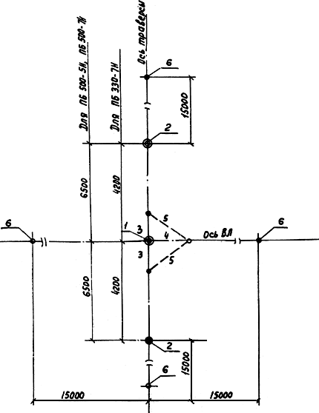

1 - пикетный столб; 2 - центр котлована; 3, 4, 5 - стороны веревочного треугольника; 6 - осевые столбы

Рис.1-1. Разбивка котлованов

2.2.2. Определение центров котлованов выполняется с помощью мерной ленты или рулетки, а закрепление - кольями.

2.3. Разбивку котлованов производит звено рабочих в составе:

Профессия | Разряд | Кол-во человек
Электролинейщик | 5 | 1
" | 2 | 2
итого: |  | 3

2.4. Калькуляция трудовых затрат

Обоснование | Наименование работ | Единица измерения | Объем работ | Норма времени на ед. измерения, чел.-час. | Затраты труда на весь объем работ, чел.-дней
ЕНиР 23-3-1 п.2 "б" | Разбивка центра котлованов под портальные опоры | опора | 1 | 1,3 | 0,16

3. Технико-экономические показатели

 | Трудоемкость, чел.-дней | 0,16
 | Работа механизмов, маш.-см. | -
 | Численность звена, чел. | 3
 | Продолжительность разбивки, смен | 0,053
 | Производительность за смену, опор | 19

4. Материально-технические ресурсы
(для одного звена)

4.1. Инструменты и материалы

Наименование | Тип | Марка, ГОСТ | Кол-во, шт. | Примечание
1. Теодолит с треногой |  | 10529-70 | 1 компл.
2. Вешки геодезические |  | 11158-65 | 4
3. Мерная стальная лента (или рулетка) м |  | 7502-69 | 1
4. Осевые столбы 120-140 мм длиной 1 м |  |  | 4 | На одну опору
5. Колышки деревянные разбивочные |  |  | 3 | "

Примечание: В перечень не включен бригадный инвентарь, предусмотренный табелем средств малой механизации.

Текст документа сверен по:
/ Министерство энергетики и электрификации СССР
Типовые технологические карты К-4-21 (сборник).
Монтаж промежуточных железобетонных опор
ПБ 330-7Н, ПБ 500-5Н и ПБ 500-7Н. -
М., 1982

